INVITASJON TIL SOMMERTUR 31. MAI- 23:
Vi har gleden av å invitere deg til sommertur til Egersund onsdag 31.mai- 23.
Vi har leid en minibuss og egen sjåfør til turen, og det er 13 plasser ledige.
Hvis du vil være med på tur; kan du melde deg på via sms 926 57 203 eller mail post@nok-sorvest.no innen onsdag 24. mai! Husk å oppgi navn og merk med «sommertur». Første person til mølla. Påmelding er bindende.
Vi spanderer turen, is og sjokoladesmaking på Egersund sjokoladefabrikk og pizza til lunsj. Drikke tar du med deg selv.
Program for turen:
Oppmøte på senteret kl. 09.30 og med avreise kl. 10.00. På vei mot Egersund tar vi turen innom Wiig gartneri, der vi blir til ca. kl. 11.30.
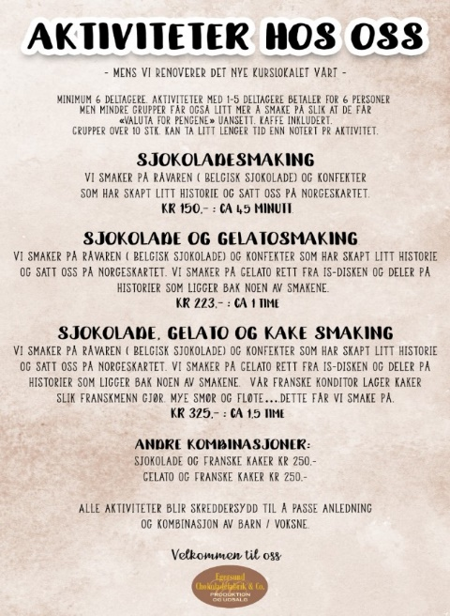
Vi skal besøke Egersund Sjokoladefabrikk kl. 13.00, der vi skal smake på deilig sjokolade og gelato (is).

Før vi drar hjemover spiser vi pizza på Mamarosa pizza & Kebabhouse ca. kl. 14.30. Dersom noen vil vandre litt rundt i Gågata er det mulighet for det, enten sammen eller på egenhånd, før vi kjøre hjemover.
Avreise til Sandnes via E 39 blir ca kl. 17.00.

God tur!!

